|  |  |  |
| --- | --- | --- |
| **最近の消費動向（月別概況・個別ヒアリング）** | | |
|  |



202１年７～９期の大型小売店舗の売上高は、新型コロナウイルス感染症の感染拡大による外出自粛や降雨の影響などを受け、７月を除き、２か月連続で前年同月を下回った。

コンビニエンスストアの販売額及び店舗数は、９月まで７か月連続で前年同月を上回っている。

乗用車新車販売台数は、自動車用の半導体不足や、東南アジアでの新型コロナウイルス感染急拡大による部品調達の遅延に伴う減産や生産調整などが影響して、３か月連続で前年同月を下回っている。

家電大型専門店販売額は、引き続き前年同月比マイナスで推移している。

ドラッグストア販売額は、４月以降６か月連続で前年同月を上回っている。

ホームセンター販売額は、２月以降前年同月比マイナスで推移していたが、９月に８か月ぶりでプラスに転じた。

個人消費は、持ち直しの動きが続いているものの、一部で弱さが増している。



月　別　概　況

７月 〈平年差〉 平均気温＋0.２℃、　降水量+５４%

新型コロナウイルスの感染者数が高止まりしている状況を受け、大阪では「まん延防止等重点措置」が継続されたが、前年より休日が１日多かったことや、梅雨明けが早く降雨日数が少ない気象条件も影響し、百貨店全体の販売額は増加した。来店者の購買意欲は高く、食料品はイエナカ食として総菜や菓子が堅調に推移し、ラグジュアリー等の高額品は引き続き好調であった。また、猛暑によるエアコン需要やオリンピック鑑賞のためのテレビ需要などで家電が売上を牽引した店舗も見られた。オンライン販売は、中元を中心に好調であった。結果、百貨店全体の販売額は、前年同月比で７．０％増、新型コロナウイルス感染症の影響を受けない前々年比では、マイナス幅が６月の２０．５％と比べて１７．６％に縮小した。

スーパーにおいても、巣ごもり需要により、前年同月比で１．１％減少したものの、新型コロナウイルス感染症の影響を受けない前々年比では、マイナス幅が６月の５．８％と比べて２．５％に縮小した。

８月 〈平年差〉 平均気温－0.９℃、　降水量＋１７８%

新型コロナウイルス感染症の全国的な感染拡大を受け、２日から大阪府全域に「緊急事態宣言」が発令されたことに加え、記録的な大雨の影響もあり、厳しい情勢に転じた。百貨店では、年配層を中心に客足が遠のき、例年、盆の時期に見られる帰省客や旅行客はほぼ見られない店舗もあった。厳しい状況の中でも、創意工夫によりオンライン販売の増加につなげた店舗もあったが、百貨店全体の販売額は、前年同月比で１２．０％減となり、新型コロナウイルス感染症の影響を受けない前々年比では、３６．０％減となった。ただし、ラグジュアリーや高級時計は引き続き好調で、帰省の自粛など巣ごもり需要により、菓子が堅調に推移した。

一方、スーパーは、前年同月比では３．８％減、新型コロナウイルス感染症の影響を受けない前々年比では、３．０％減とマイナス幅が拡大した。

９月 〈平年差〉 平均気温-０.４℃、　降水量＋２６%

大阪では９月末まで「緊急事態宣言」が継続されたが、新型コロナウイルス感染症の感染者数が月の後半に向けて減少傾向となった影響もあり、百貨店では月末にかけて客足が増え、売上も回復した。ラグジュアリーなどの高額品は引き続き好調であった。また、コロナ禍において家族を気遣う機運の高まりにより、敬老の日には、宅配弁当やオンラインによるギフト販売の伸長が見られた店舗もあった。百貨店全体の販売額は、前年同月比で６．５％減となった。

スーパーにおいては、前年同月比で０．４％減となった。

百貨店A社

９月前半は、緊急事態宣言長期化による消費マインドの低下により来店客数が減少し苦戦。中旬以降は新規感染者数が減少し、月末にかけて来店者数は回復基調が見られたものの、年配層を中心に低調な状態が続いたことで、売上高は前年を下回る結果となった。

ファッション：気温の低下により、ラグジュアリーやモードのカテゴリーを中心に秋冬アイテムが稼働したものの、ファッション全体で見ると回復には至らない。

宝飾・時計：国内顧客による高額商品の購買意欲が高く、引き続きラグジュアリーブランドの財布や高額ブランドが好調であった。

服飾雑貨：中旬以降の気温の低下でシーズンアイテムが稼働し始める。緊急事態宣言解除を見据え、ブライダルアイテムを求めるカップルの来店が増加した。

食料品：引き続き、巣ごもり需要により食料品は好調で、自宅での「プチ贅沢」を楽しむ動きが見られた。

オンライン販売：オンライン決済サービスを含んだオンライン売上高は、前年比3割増と好調を継続した。

-----------------------------------------

特集

【新型コロナウイルスの流行と大阪の消費動向】

図１を見ると、近畿の景気の現状判断（方向性）DIは、外出規制が一時雪解けムードとなった２０２０年１０月と２０２１年３月を除いて、景気の良し悪しの基準となる５０を下回り、家計動向関連において厳しい状況が続いている。

図１　景気の現状判断（方向性）DI

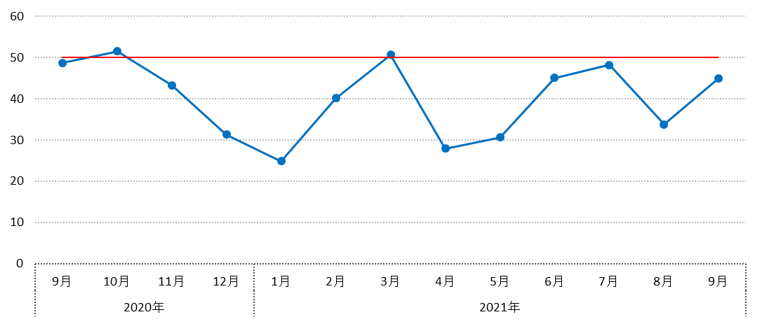

（出所）景気の現状判断（方向性）DI：内閣府「景気ウォッチャー調査」地域別DI（原数値）の家計動向関連（小売り関連＋飲食関連＋サービス関連＋住宅関連）から作成。

（注）現状判断（方向性）DI：景気の現状に関する街角の実感を反映した指標。５０を基準に、３か月前と比較して良くなっているか、悪くなっているかを評価する。

続いて、大阪の消費動向として、各業態毎の、新型コロナウイルス感染症の影響を受けない前前年同月比の販売額の推移をみる（図２）。大阪の百貨店販売額の前前年同月比（全店ベース）は、新型コロナ新規陽性者の増減による変動幅が大きい。新規陽性者が増加すると販売額が減少し、新規陽性者が減少すると販売額が増えるなど、大阪の新型コロナウイルス新規陽性者数の増



減と逆の動きをみせている。感染の拡大が大阪の百貨店の消費に大きな影響を与えていることがわかる。ただし、２０１９年９月は、翌月の増税を前にしたかけこみ需要の影響を受けているため、２０２１年９月は、新規陽性者数が減少したが前前年比の販売額が減少するといった結果となっている。

スーパーは、百貨店より変動幅が小さい。さらに、新規陽性者が増加すると外出自粛による巣ごもり需要が生じ、百貨店と対照的に販売額が増える傾向にある。コンビニに至っては、ほとんど感染拡大の動向に左右されず、安定した需要があることが見受けられる。

図２　各種販売額増減と大阪の新型ｺﾛﾅｳｲﾙｽ新規陽性者数

↓スーパー (左軸)

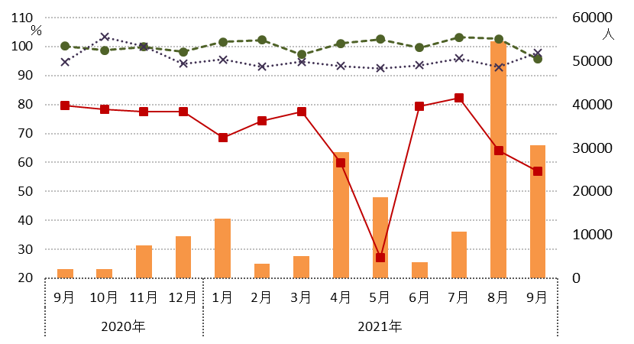

↑コンビニ (左軸)

↑百貨店 (左軸)

大阪の新型コロナウイルス新規

陽性者数(右軸)

（出所）百貨店、スーパー、コンビニエンスストアの販売額は、下表をもとに作成。大阪の新型コロナウイルス新規陽性者数は、厚生労働省のオープンデータをもとに作成。

（注）販売額増減＝当月販売額/前前年比同月販売額×１００

　　　　 （角野　仁美）